Prénom : ……………………………… | Date : …………………………………………………………

 | LA PRÉHISTOIRE  L'Homo habilis

L'Homo habilis (homme adroit ou homme habile) est considéré comme l'un des tous premiers représentants de l'espèce humaine.

  Homo habilis est le premier à se servir d'outils | 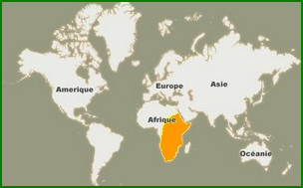  Homo habilis est apparu en Afrique de l'est

L'Homo habilis est apparu il y a plus de 2,5 millions d'années dans l'est de l'Afrique et a vécu jusque 1,8 millions d'années.  Il était de petite taille (entre 1,20 m et 1,50 m) et pesait entre 30 et 40 kg.  L'Homo habilis se tenait déjà debout.  Il ne savait pas parler et s'exprimait à l'aide de grognements, comme les animaux, même s’il vivait en petits groupes. | 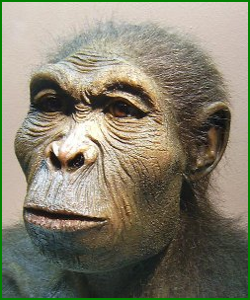  Portrait reconstitué d'un Homo habilis

  La cueillette | Il vivait dans des abris rudimentaires ou dans les arbres afin de se protéger des prédateurs.  Il se nourrissait essentiellement de racines, de baies sauvages, d'insectes, de coquillages ou encore de charognes.  Il pratiquait donc essentiellement la cueillette pour se nourrir.

L'Homo habilis fut le premier à se servir d'outils, notamment des pierres taillées, dont il se servait pour dépecer des animaux ou briser des os. C'est pourquoi la période où il vécut se nomme le paléolithique (âge de la pierre taillée).  L'Homo habilis vit en petits groupes qui se déplacent pour chercher leur nourriture. Il est donc nomade. |   Les premiers outils

